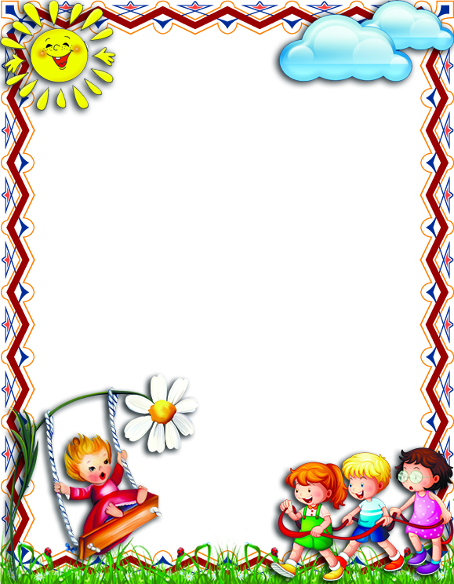

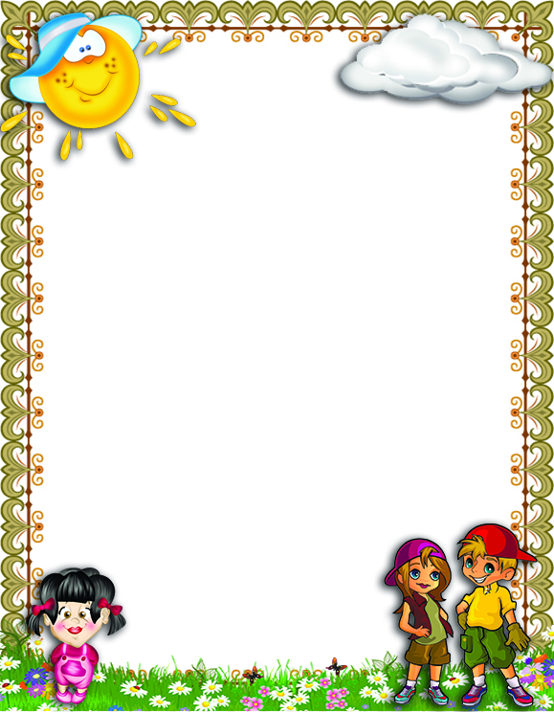

**Игра « Ракетодром»**

Дети произносят речёвку перед началом игры.

**Мы сейчас все космонавты,**

**Как Гагарин, как Титов**

**Экипаж ракеты нашей**

**В космос вылететь готов. Старт.**

( поднимает красный флажок)

Дети стоят вокруг ракеты, по знаку красного флажка дети начинают двигаться по кругу под космическую музыку, через некоторое время второй ребенок поднимает желтый флажок- дети двигаются по кругу в другую сторону, далее третий ребенок поднимает оранжевый флажок- дети начинают двигаться по залу свободно ,четвертый – поднимает зеленый флажок- дети садятся на корточки или останавливаются на месте ,игра проводится в течение некоторого времени ,дети сами контролируют процесс поднятия флажков, главная задача – следит за поднятым цветом.

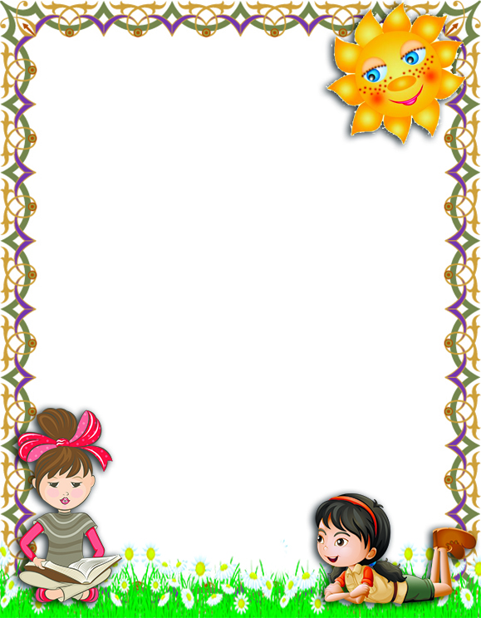

Дидактическое упражнение

«Найди свою планету (звезду)».

Цель: - учить видеть среди множества предметов заданный предмет, развивать зрительное внимание, восприятие.

- формировать понятие относительности величины предметов, умение сравнивать предметы по величине.

 Ход упражнения:

1. Детям предлагается среди разложенных на полу звезд, найти заданную:

– Найдите большую красную звезду, или маленькую зеленую.

- Найдите большую голубую звезду.

- Сравните, какая из больших звезд больше: красная или голубая? и т.д.

**Дидактическая игра**

**«Найди свою планету».**

Цель: - Учить ориентироваться в замкнутом пространстве (помещении кабинета), находить и располагать игрушки по инструкциям педагога.

- Развивать зрительный поиск в макропространстве, закреплять знание основных предлогов, характеризующих местоположение предметом.

Ход игры: Педагог предлагает детям найти 4 ракеты, расположенные в разных местах кабинета и рассказать, где находятся ракеты, используя пространственные предлоги.

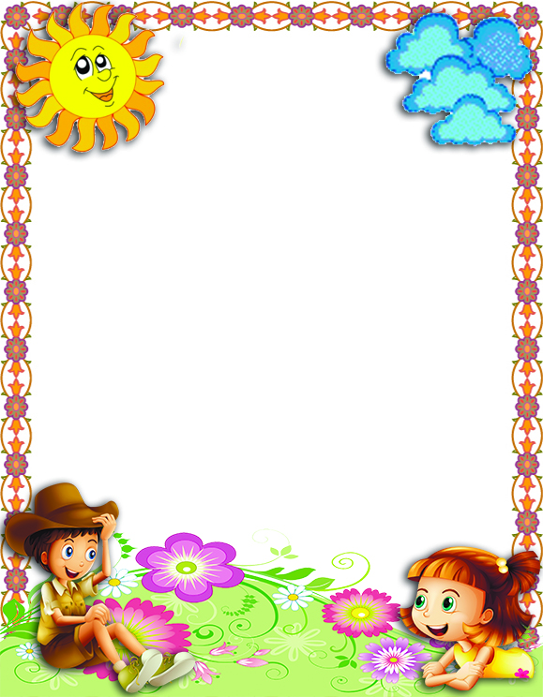

**Подвижная игра**

**« Космический полет»**

Дети передвигаются по залу под музыку, на полу разложены обручи из расчета на 1 меньше, чем детей. Музыка замолкает, и дети занимают свободный обруч… не успевший выбывает из игры, воспитатели убирают обруч после каждой остановки музыки. Играют до последнего оставшегося ребенка, который считается победителем.

**Игра " Вокруг солнца"**

В каждой команде 6 человек, которые стают в колонны. Двум ведущим игрокам каждой команды дается воздушный шарик. Игроки обеих команд поднимают руки вверх. По команде руководителя участники игры передают воздушный шарик по рукам назад колонны. Выигрывает та команда, которая быстрее справится с заданным заданием.

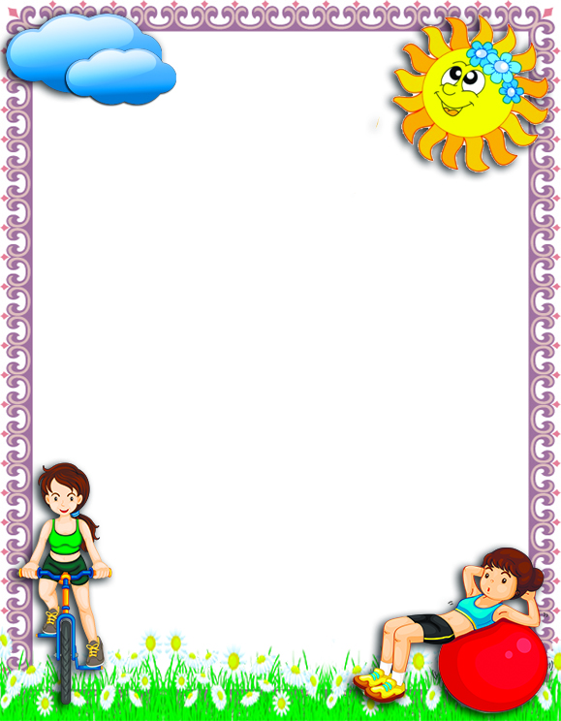

**Дидактическое упражнение**

**«Маршрут ракеты».**

Цель: - развивать у детей зрительное восприятие,

- активизировать зрительные функции глаз, развивать периферическое зрение.

- Формировать зрительно-двигательную ориентировку, графические навыки.

Ход упражнение:

Дети следуя инструкции педагога рисуют маршрут ракеты:

- Сначала ракета долетит до большой красной звезды, далее полетит к маленькой зеленой планете и т.п.

Один ребенок выполняет задание у доски.

**Игра “Космонавты”**

Ждут нас быстрые ракеты,    *дети врассыпную бегают по залу, на полу лежат*  
Для прогулок по планетам.    *обручи “ракеты” на один меньше, чем детей.*  
На какую захотим,    *по окончанию слов, дети забегают в обруч*  
На такую полетим.    *кому из детей обруча не хватила, выбывает*  
Но в игре один секрет -    *из игры*  
Опоздавшим места нет.



**Игра « Кто быстрее до Луны»**

В игре принимают участие 2 ребенка, становятся напротив друг друга. У каждого в руках край ленты на палочке. В центре ленты символ Луны. По команде дети закручивают ленту на палочку. Кто быстрее, тот и выиграл. Проводится с 3-4 игроками.

“**Звездочет”**

Дети становятся в круг, внутри круга движется выбранный заранее “звездочет” с мячом в руках, декламируя считалку вместе с детьми и задевая их рукой.

На Луне жил звездочет,  
Он планетам вел подсчет:  
Меркурий - раз,  
Венера - два-с,  
Три - Земля,  
Четыре - Марс,  
Пять - Юпитер,  
Шесть - Сатурн,  
Семь - Уран,  
Восьмой – Нептун,  
Девять - дальше всех Плутон….  
Кто не видит - выйди вон! (А.Усачев)

На последнее слово “звездочет” останавливается возле пары детей и разбивает их рукой. Дети бегут в разные стороны по кругу. “Звездочет” держит в руках мяч - “планету”. Кто первым добежит и возьмет “планету” первым, побеждает и становится “звездочетом”.